# 河日木特村推动“感党恩、听党话、跟党走”入户宣讲活动常态化开展

自开展“感党恩、听党话、跟党走”入户宣讲活动以来，河日木特村党支部深入学习贯彻习近平新时代中国特色社会主义思想和党的二十届三中全会精神，坚持以铸牢中华民族共同体意识为主线，聚焦理论宣讲、为民服务、就业增收“三维协同”，不断推动“感党恩、听党话、跟党走”群众教育实践活动走深走实。

村“党恩春晖”“感党恩、听党话、跟党走”宣讲小分队入户发放宣讲手册20余份，营造浓厚氛围。

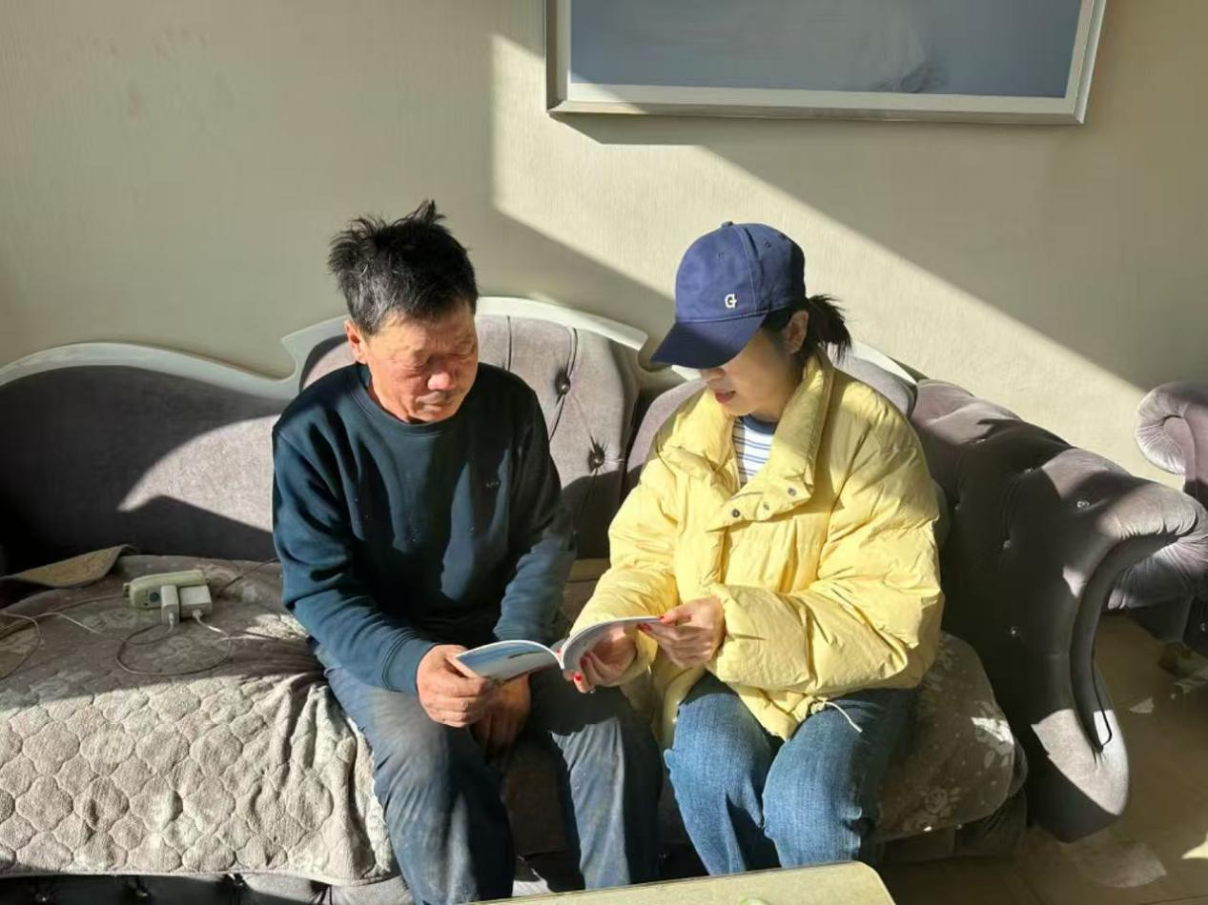

宣讲小分队队员耐心为村民丁文成讲解“感党恩、听党话、跟党走”

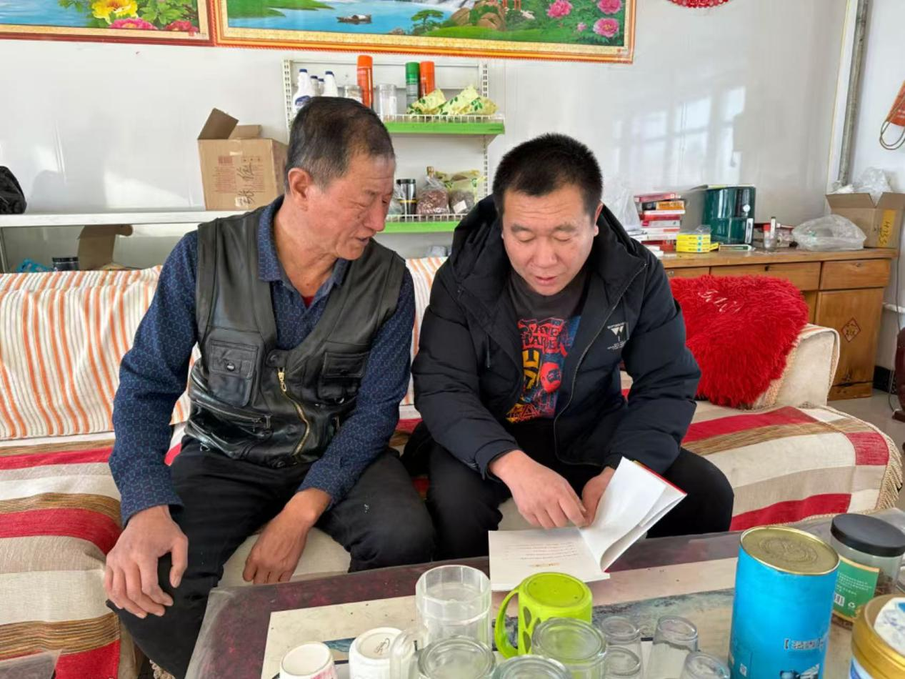

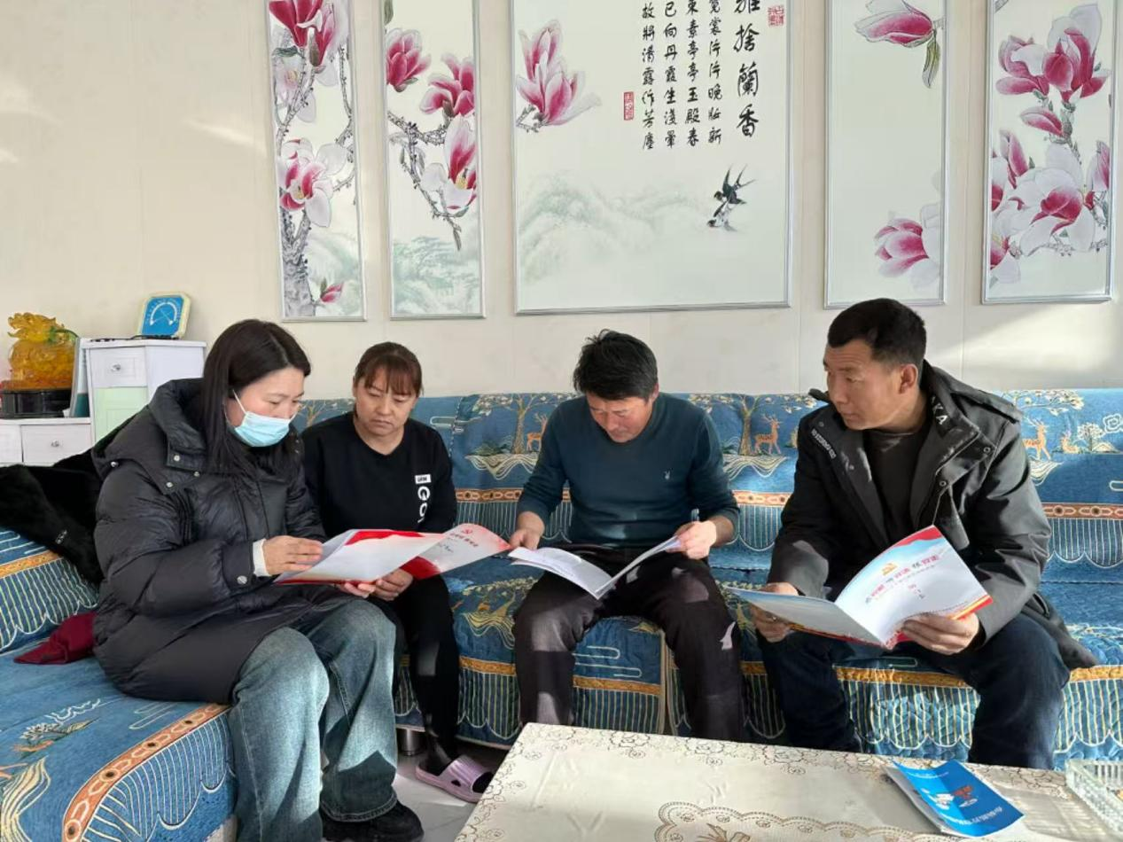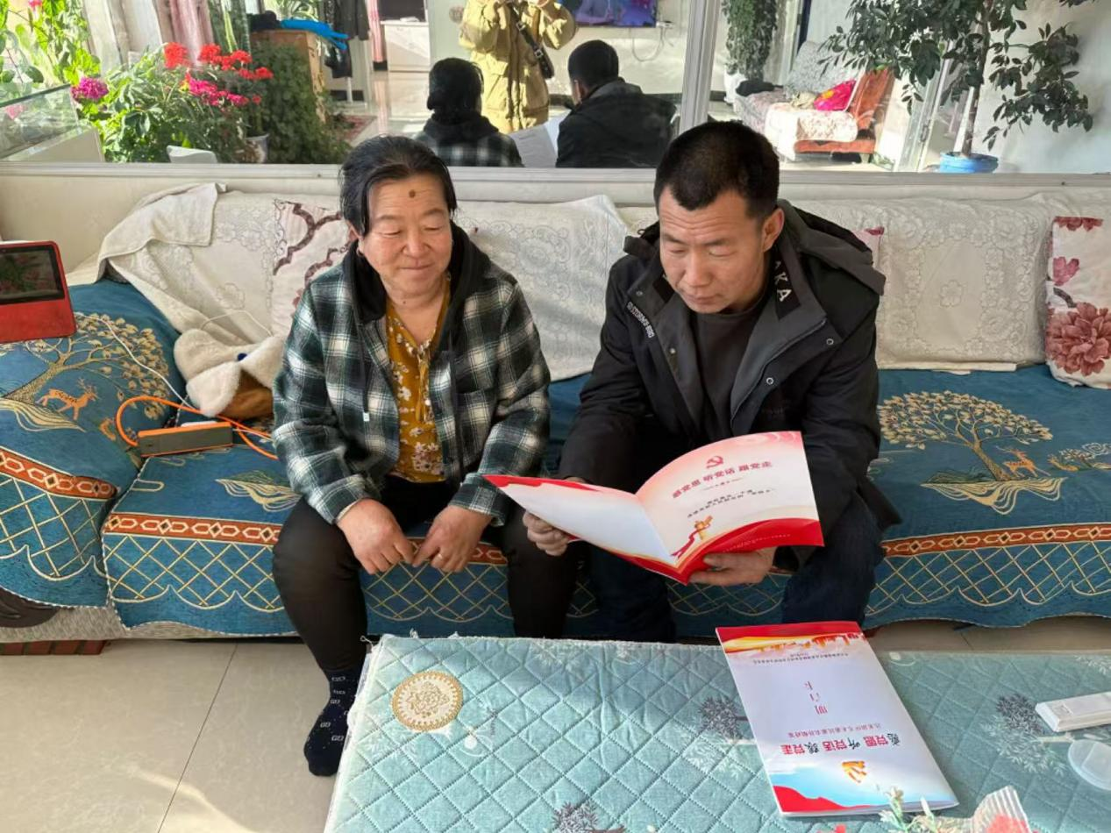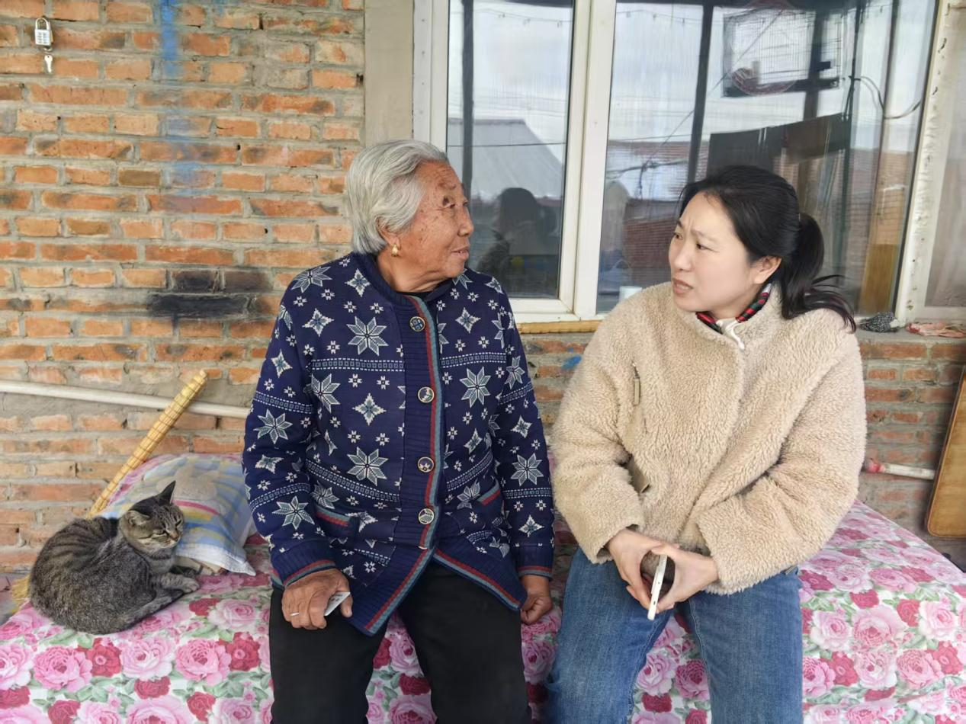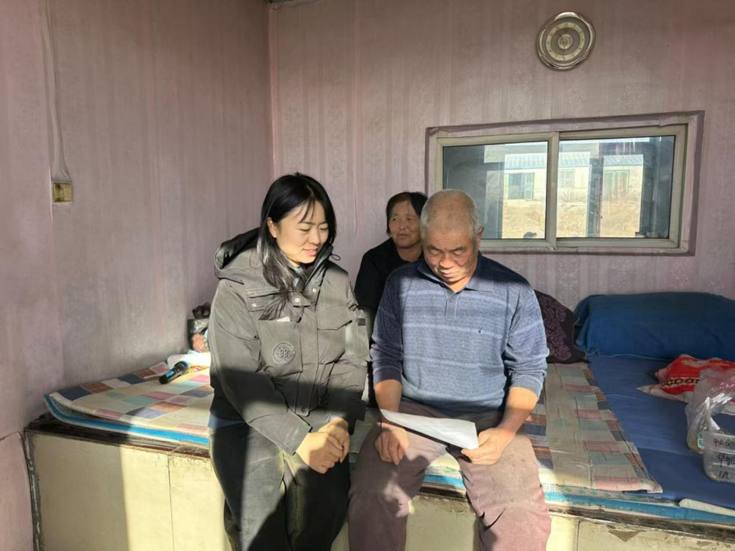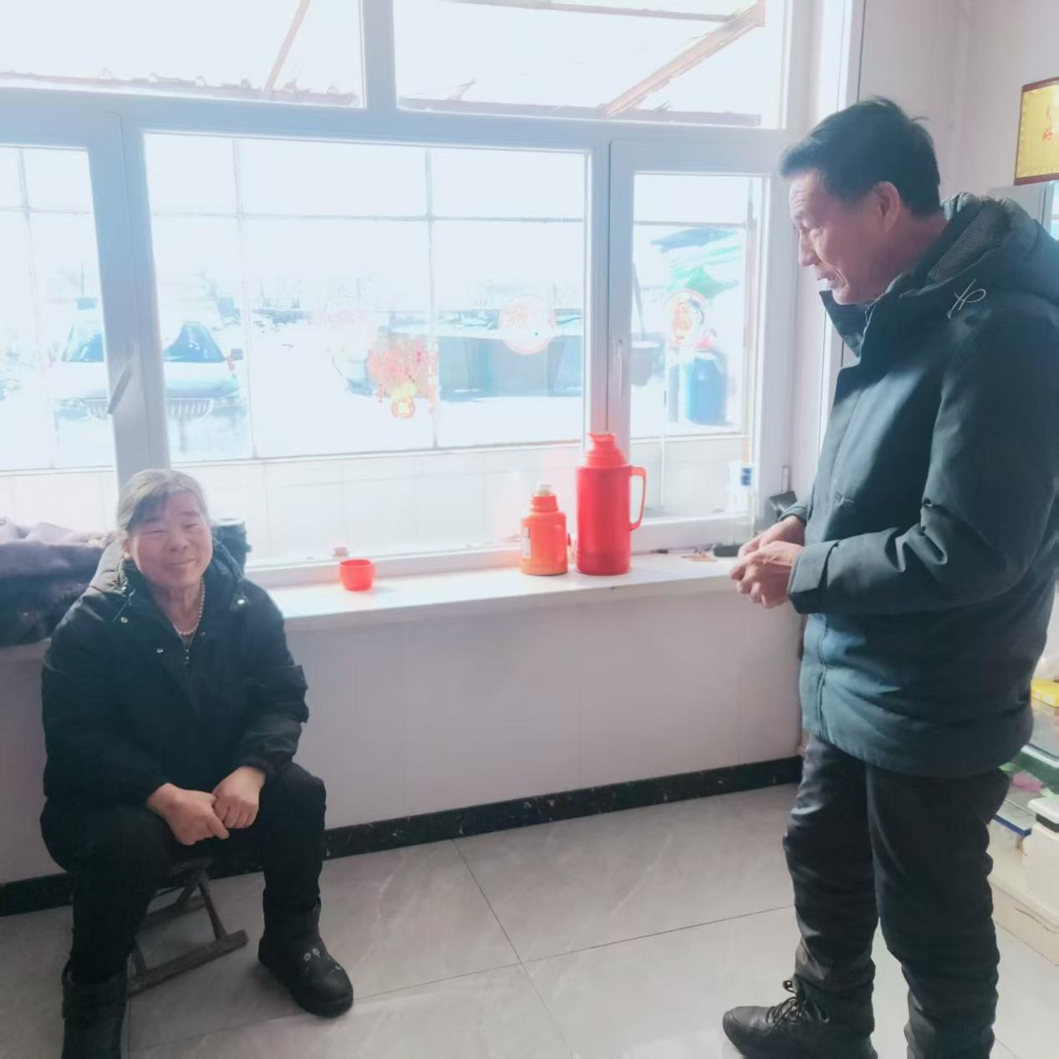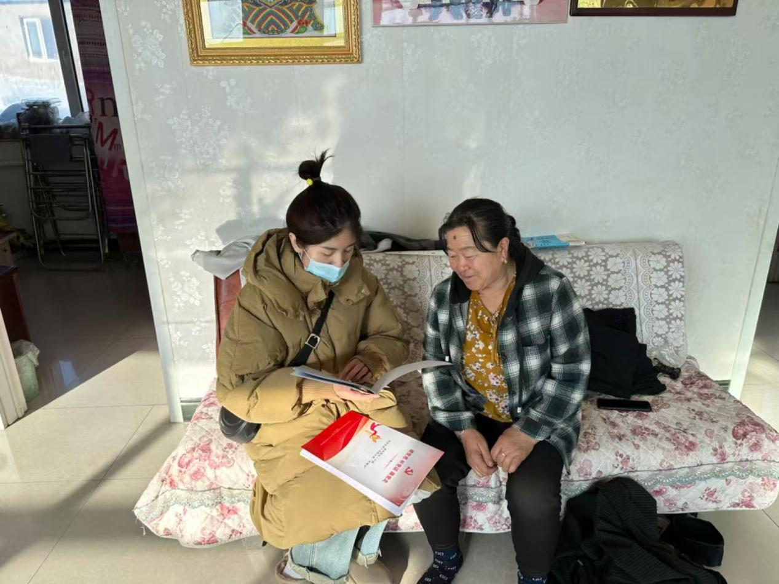

通过入户宣讲、填写明白卡、发放宣传资料等方式，持续推动党的创新理论深入基层、深入群众。将党的二十大精神、二十届三中全会精神、习近平新时代中国特色社会主义思想、党的惠民政策和“六句话的事实和道理”作为宣讲重点，利用党群服务中心、新时代文明实践所（站）和草原书屋等阵地，深入村民家中开展主题宣讲活动。截至目前，共开展宣讲活动30余次，发放宣传资料30余份。

接下来河日木特村将牢固树立“有解思维”，常态化开展“感党恩、听党话、跟党走”群众实践活动，坚持入户常态化，扎实为民服务办实事，围绕乡村振兴、产业发展、村集体经济等重点领域，充分彰显先锋模范作用，把惠民生的事办实、暖民心的事办细、顺民意的事办好。